ПИШПЕК
Суу тегирмени
42.90313, 74.62255
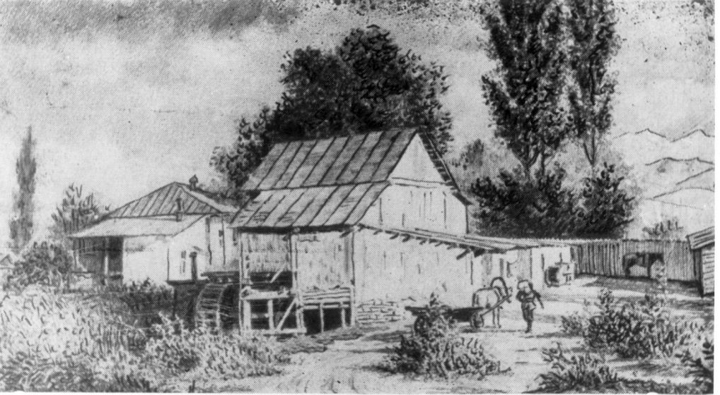
Водяная мельница
КЫРГЫЗЧА Суу тегирмени
﻿ Суу тегирмени Шаардын өнөр жай ишканалары негизинен айыл чарба продукцияларын иштетишет. 1913-жылы бул жерде жети ири ишкана: эки валик, конфет заводу, булгаары заводдору жана жун жуугуч завод болгон. Ошондой эле 12 суу тегирмени, май куюучу, күрүч тегирмендери, шам чыгаруучу ишканалар, самын заводдору жана башка ишканалар болгон. Суу тегирмендери Аламүдүн жана Ала-Арча дарыяларынын суу каналдарын бойлой жайгашкан.
Булак: https://bimap.su/description/pishpek/188_Melnitca.txt · BIMAP
Фотографии и материалы принадлежат их авторам; лицензия не указана

ФРУНЗЕ
Бул доор боюнча маалымат азырынча табыла элек
42.90313, 74.62255

Фотография пока не добавлена
КЫРГЫЗЧА
Бул доор боюнча маалымат азырынча табыла элек.

БИШКЕК
Бул доор боюнча маалымат азырынча табыла элек
42.90313, 74.62255

Фотография пока не добавлена
КЫРГЫЗЧА
Бул доор боюнча маалымат азырынча табыла элек.

